

PEDIDO DE PROVIDÊNCIA Nº _______/2019

Exmo. Sr. Presidente,
Exmos. Srs. Vereadores,

O Vereador que a este subscreve requer, após ouvido o Plenário e cumpridos os trâmites regimentais, o envio de pedido de providência , para que se digne a determinar à Secretaria de Trânsito no sentido que seja COLOCADA PLACA DE PARE NAS CONFLUÊNCIAS DA RUA DAS AVENÇAS COM RUA DAS PAPOULAS, BAIRRO MONTREAL.
Justificativa:

Atendendo aos pedidos de moradores e motoristas da referida rua, solicitamos a realização deste serviço, pois o fluxo do trânsito local é intenso, muitos condutores não respeitam provocando vários acidentes. Desta forma, a população aguarda com possível urgência à medida ora pleiteada.

Sala de Sessões, 07 de janeiro de 2019.

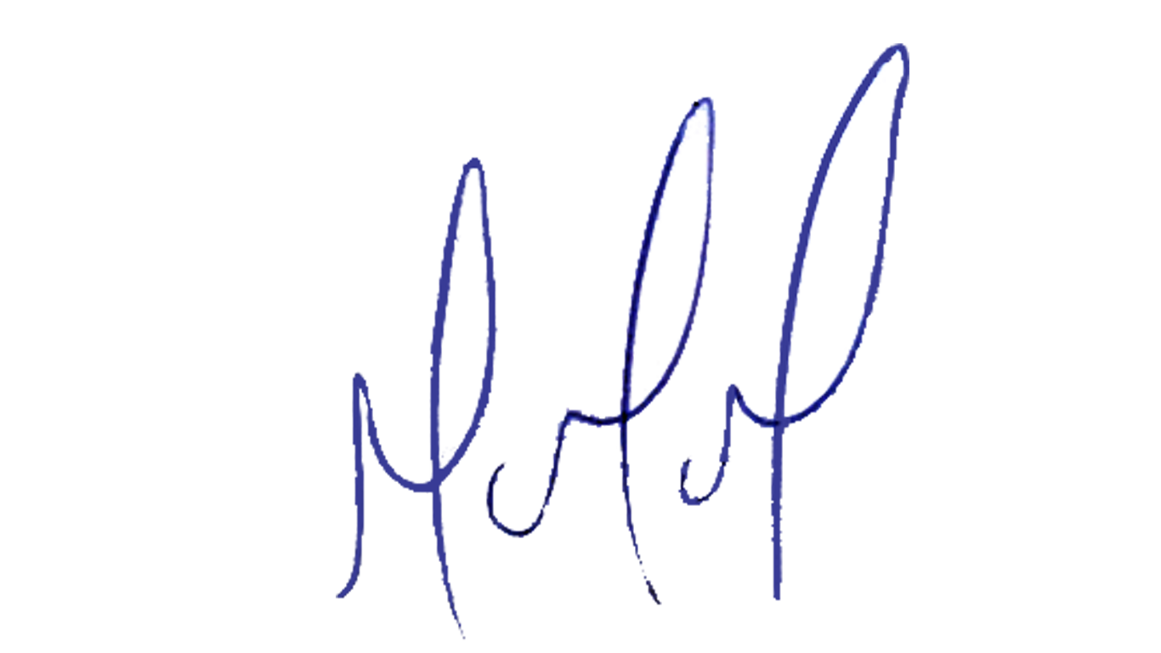
MILTON MARTINS
VEREADOR

